Двумерная оптоакустическая томография фемтосекундного филамента в воде.
Румянцев Б.В.¹, Мареев Е.И.², Бычков А.С.²
¹студент, ²аспирант
Московский государственный университет имени М.В.Ломоносова,
физический факультет, Москва, Россия
Московский государственный университет имени М.В.Ломоносова, международный лазерный центр, Москва, Россия
E–mail: rumjancev.bv15@physics.msu.ru

Генерация филаментов фемтосекундными лазерными импульсами в жидкостях и газах сопровождается различными механическими пост-эффектами, такими как генерация ударной волны и формирование кавитационных пузырей [3]. Исследование кавитационных пузырей и ударных волн, возбуждённых филаментом, может дать инфорацию об энерговкладе в среду при фемтосекундной филаментации, а также позволяет определить форму и размер профиля филамента [4]. В данной работе мы впервые получили двумерные томограммы одиночного филамента, индуцированного в воде, и с их помощью определили его положение и поперечный размер.
В наших экспериментах одиночный филамент генерировался в воде под действием интенсивных фемтосекундных импульсов хром-форстеритового лазера (центральная длина волны 1240 нм, энергия импульса до 2 мДж, длительность импульса 170 фс, частота повторения 10 Гц). Акустический сигнал, индуцированный филаментом, регистрировался пьезоэлектрическим детектором с полосой регистрации 100 МГц, который вращался вокруг оси филамента с угловым разрешением 1° по дуге, составляющей угол 220°. После фильтрации экспериментальных данных и применения метода обратных проекций [1], мы восстановили двумерное радиальное распределение давления, индуцированное филаментом в воде, что даёт возможность определить величину энергии, переданную в механические пост-эффекты.
Используя метод оптоакустической томографии, мы определили, что размер филамента в поперечном сечении (FWHM) составляет около 50 мкм (Рис.1(а)), что хорошо согласуется с литературными данными [2]. Для того, чтобы подтвердить, что размер филамента действительно имеет такое значение, мы применили метод, основанный на затемнении фотобумаги фемтосекундным филаментом, и получили, что размер филамента составляет 58±6 мкм.

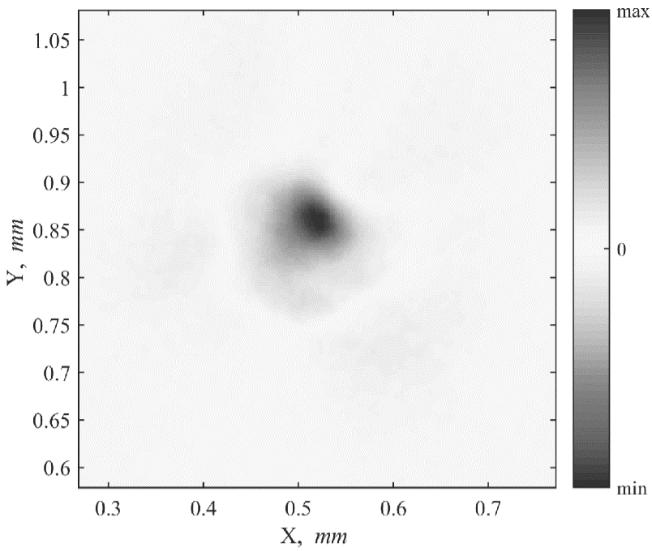(а) 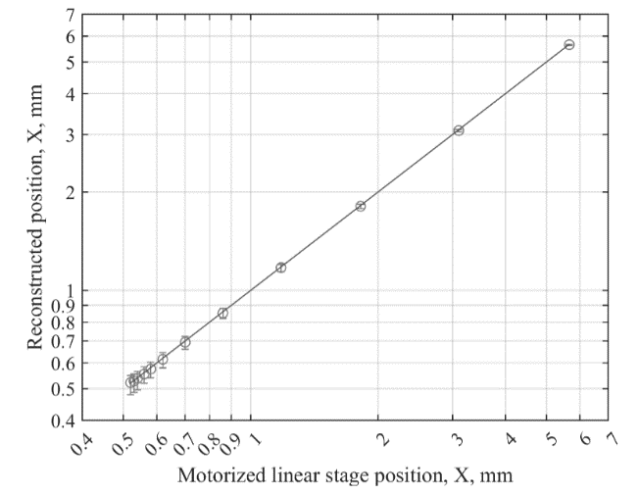(б)
Рис.1. (а) Полученная двумерная томограмма. (б) Позиции филамента, определённые посредством оптоакустической томографии (окружности), реальные сдвиги филамента (линия).

Мы определили пространственное разрешение метода оптоакустической томографии с помощью построения томограмм для различных смещений филамента относительно оси вращения детектора. Как можно видеть из Рис.1(б), пространственное разрешение нашего метода лучше, чем 10 мкм. На Рис.1(б) отмечены позиции филамента, измеренные с помощью метода оптоакустической томографии (окружности), которые хорошо соотносятся с реальными сдвигами филамента (линия).
В отличие от других методов измерения профиля филамента, метод оптоакустической томографии может быть использован для прямых измерений энерговклада в среду при филаментации ультракоротких лазерных импульсов. Сочетание относительной простоты и высокой точности данного метода делает оптоакустическую томографию уникальной техникой для исследования явления филаментации.
Экспериментальная часть работы выполнена при поддержке Российского Научного Фонда (грант № 17-72-20130). Разработка алгоритмов построения томограмм выполнена при поддержке Российского Научного Фонда (грант № 16-17-10181). Е.И. Мареев является стипендиатом фонда БАЗИС (Россия).

Литература
- Bychkov A.S., et al. Laser optoacoustic tomography for the study of femtosecond laser filaments in air. // Laser Phys. Lett. 2016, vol. 13, no. 8, p. 85401.
- Jarnac A., et al. Whole life cycle of femtosecond ultraviolet filaments in water. // Phys. Rev. A Mar. 2014, vol. 89, no. 3, p. 33809.
- Potemkin F.V., et al. Highly extended high density filaments in tight focusing geometry in water: from femtoseconds to microseconds. // New J. Phys. 2015, vol. 17, no. 5, p. 53010.
- Potemkin F.V., et al. Laser control of filament-induced shock wave in water. // Laser Phys. Lett. Sep. 2014, vol. 11, no. 10, p. 106001.

